消费品召回计划
生产者名称 | 中宇厨卫股份有限公司
产品名称 | 电子坐便器
品牌 | 中宇
涉及数量 | 6台
型号/规格 | WJY54001M-S4
生产起止日期 | 2025年7月20日-2025年10月20日
生产批号/批次 | /
产品描述及外观图片 | 电子坐便器 型号/规格：WJY54001M-S4  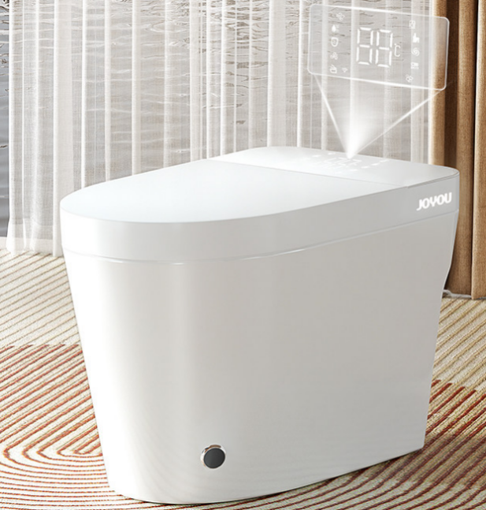
存在的缺陷 | 对触及带电部件的防护,输入功率和电流,结构（不含22.46条款）,电源连接和外部软线,接地措施项目不符合 GB 4706.1-2005、 GB 4706.53-2008要求
可能导致的后果 | 可能引起触电、火灾，存在一定的安全隐患
避免损害发生的应急处置方式 | 停止使用该产品
具体召回措施 | 为消费者免费上门维修
召回负责机构 | 中宇厨卫股份有限公司
召回联系方式 | 15060976721
召回进度安排 | 2026年7月28日至2026年10月28日，中宇厨卫股份有限公司将在京东中宇官方旗舰店发布召回公告通知消费者此次召回事宜，说明召回具体事宜，同时主动联系客户为购买到缺陷产品的消费者免费上门维修，消费者也可拨打电话15060976721了解具体事宜。
其他需要报告的内容 | 无
其他信息 | 用户可登录国家市场监督管理总局缺陷产品召回技术中心网站，关注微信公众号(SAMRDPRC)，了解更多信息，反映缺陷线索。

